**Ilustraciones**

Una forma de mejorar la presentación de documentos consiste en acompañar el texto con gráficos ilustrativo. Existen dos tipos básicos:

* Los **objetos de dibujo** incluyen autoformas, curvas, líneas y objetos de WordArt, y forman parte del documento de Word.
* Las **Imágenes** son gráficos creados a partir de otro archivo, básicamente imágenes prediseñadas y mapas de bits (que se crean utilizando programas de dibujo). Las imágenes pueden modificarse y mejorarse con las opciones que incorpora Word.

Vamos a ver cómo insertar imágenes prediseñadas, cómo ajustar imágenes con el texto, a agrupar y desagrupar imágenes y a realizar capturas de pantalla con las herramientas de imagen.

**Insertar imágenes prediseñadas**

Se pueden insertar imágenes desde un archivo o usando las imágenes prediseñadas que Word incorpora.

La *Galería multimedia* de Microsoft ofrece una amplia gama de imágenes prediseñadas que permiten mejorar la presentación de los documentos.

También existe la posibilidad de incorporar a un documento imágenes procedentes de una cámara fotográfica digital, de un escáner, de un teléfono móvil, de un correo electrónico, de un programa de creación y edición de imágenes o descargadas de internet.

Para todas estas operaciones utilizamos la ficha Insertar / grupo Ilustraciones.

Cuando insertamos una imagen, podemos modificarla por medio de la opción Recortar de la ficha Herramientas de imagen / pestaña Formato / grupo Tamaño. Para ello tenemos que operar sobre las esquinas.

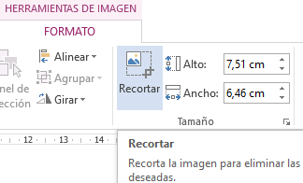

A una imagen insertada en un documento se le puede asignar un tamaño, un color, un estilo de diseño, un efecto 3D, etc. A través del cuadro de diálogo *Formato* del imagen o bien con *Herramientas de imagen*.

Podemos modificar la imagen modificando sus medidas o ajustarla a un texto en concreto.

Si insertamos la imagen en medio de un texto, podemos ajustarla al texto por medio del menú Ajuste de texto de la pestaña *Formato* en *Herramientas de la imagen.*

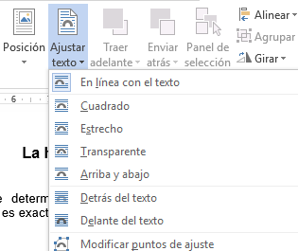

También podemos cambiar la posición de la imagen por medio de la opción Posición de la pestaña Formato en Herramientas de la imagen.

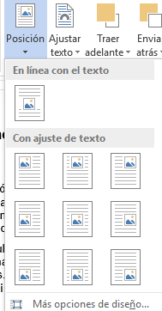

Por medio de las opciones Traer adelante o Enviar atrás, la podemos traer hacia delante o detrás del texto.

**Agrupar y desagrupar imágenes**

Si la imagen de la Galería de imágenes tiene formato de metarchivo de Windows (extensión WMF), puede convertirse en un grupo de objetos de dibujo independientes entre sí (imagen desagrupada), para posteriormente modificarlos (cambiar su color, su tamaño, arrastrar a otro lugar para modificar el aspecto global de la imagen, etc.) y finalmente volverlos a reunir para formar una sola imagen agrupada. Estas acciones no podrán realizarse si la imagen es un archivo de mapas de bits.

**Captura de pantalla**

Son imágenes instantáneas e todo lo que se ve en la pantalla. Una vez obtenida la imagen pulsando el botón Captura en la ficha Insertar, grupo Ilustraciones, (pulsando la tecla Impr pa) se puede realizar justes de brillos, contraste, recortar, etc.

Con la opción Recortar podemos ir recortando la imagen hasta quedarnos sólo con lo que nos interesa y luego darle formato con las opciones de la ficha Formato de la pestaña Herramientas de imagen.

**Formas**

Una forma (o autoforma) es una figura de formato libre prediseñado.

Las categorías de formas se encuentran en la lista desplegable del botón Formas, en el grupo ilustraciones:

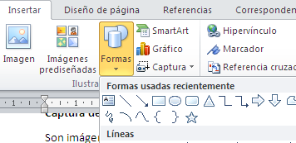

Para trazarlas, ten en cuenta que:

* Al hacer clic sobre ellas, el puntero adopta la forma de una cruz.
* Debes elegir e punto de inserción, hacer clic con el ratón y arrastrar manteniéndolo pulsado para insertar la forma del tamaño que quieras. Si solo haces clic, se crea con un tamaño predefinido.

Cuando insertamos una forma aparece la pestaña *Herramientas de dibujo* que nos permitirá configurar la forma que hemos insertado.

**Objetos de WordArt**

Los objetos de WordArt permiten insertar texto con formato especial. Para trabajar con ellos debemos activar la ficha Insertar / Grupo Texto / WordArt:

